Тема: «В подводном мире»
Задание: заполни «ступеньки» названиями морских животных.

Тема: «В подводном мире»
Задание: укажи стрелками и подпиши части тела рыб.

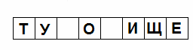
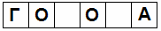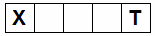
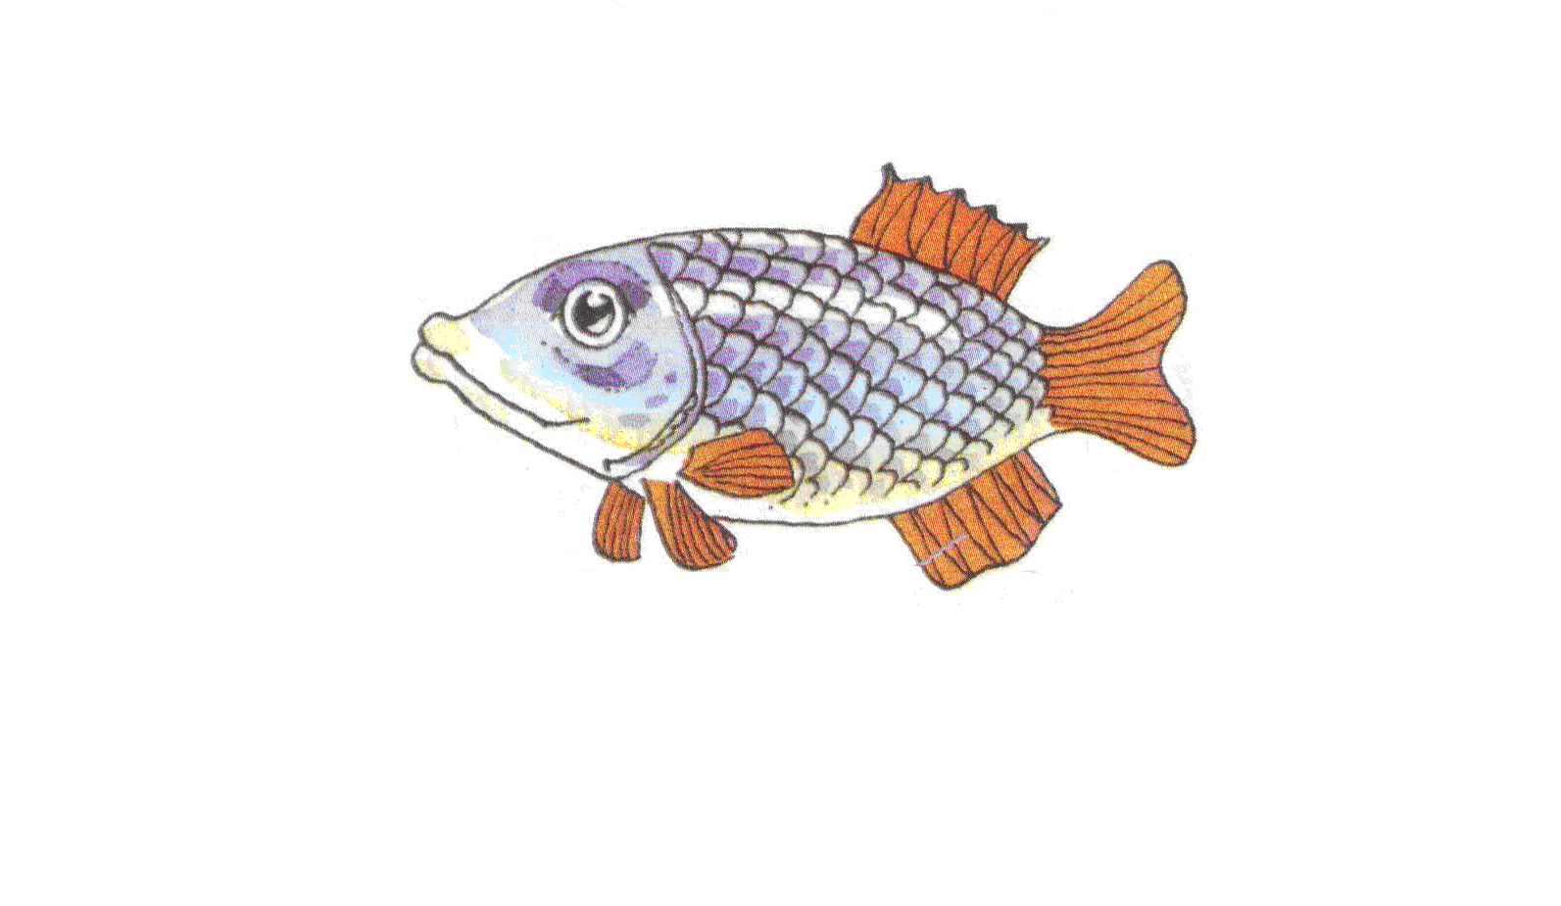

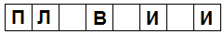

Тема: «В подводном мире»
Задание: найди соответствия.

Её глаза и ноздри располагаются по бокам широкой, как молот, головы. Это помогает акуле видеть и чуять добычу даже на расстоянии. | Рыба - бабочка
Самая большая морская рыба. Она может достигать в длину 12 метров. | Акула - молот
Тёмная точка около хвоста этой рыбы напоминает глаз. Поэтому морским обитателям трудно догадаться, в какую сторону она плывёт. | Сом
Одна из крупных пресноводных рыб, длиной до 4 метров. | Китовая  акула

Тема: «В подводном мире»
Задание: найди в сетке с буквами названия 10 морских обитателей
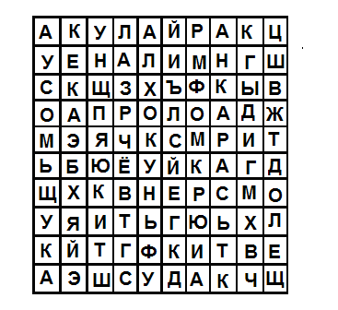
Ответ:

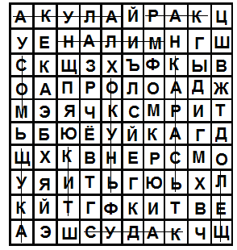

Тема: «В подводном мире»
Задание: отгадай загадки.

1. На дне, где тихо и темно,
Лежит усатое бревно.

2. Через океан плывёт великан
И выпускает воды фонтан.

3. И на дне морском глубоком,
И у самых берегов
Кто из рыб электротоком
Отгоняет прочь врагов?

4. Ты со мною не знаком?
Я живу на дне морском.
Голова и восемь ног,
Вот и весь я - …

Тема: «В подводном мире»
Задание: чем особенны эти обитатели подводного мира? К чему они приспособились?
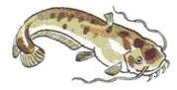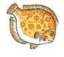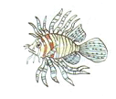
Сом Камбала Рыба – зебра
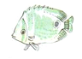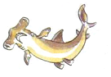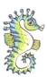
Рыба – бабочка Акула – молот Морской конёк

Тема: «В подводном мире»
Задание: из предложенных вариантов найди покрытия рыб. Какую функцию оно выполняет?

А 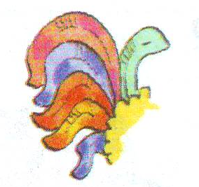 Б 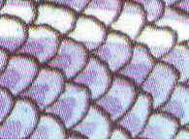 В 

Тема: «В подводном мире»
Задание: вставь пропущенное слово
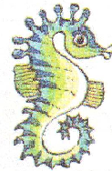
...- это самый крупный вид дельфина. Их иногда называют «волками моря», потому что они охотятся стаями. Они могут атаковать даже самых крупных морских животных.

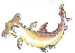
У … глаза и ноздри располагаются по бокам широкой, как молот, головы. Это помогает акуле видеть и чуять добычу даже на расстоянии.
Самки … не высиживают яйца сами. Это делают самцы, которые вынашивают яйца в специальной сумке, до тех пор, пока ни родятся детёныши.

Тема: «В подводном мире»
Задание: разгадай ребус.

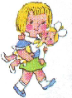
,,,,,, ,,, ,,,,,,

Какое получилось морское животное? Что ты о нём знаешь?

Тема: «В подводном мире»
Задание: какие из представленных рыб являются речными, а какие – морскими?

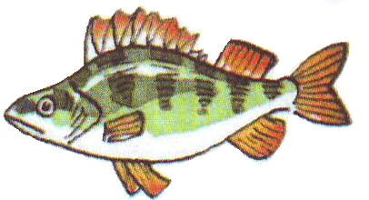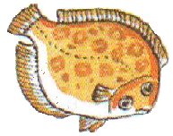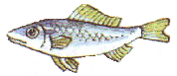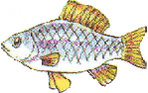
Окунь Камбала Сельдь Карась
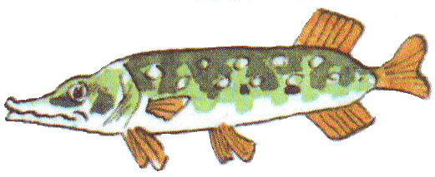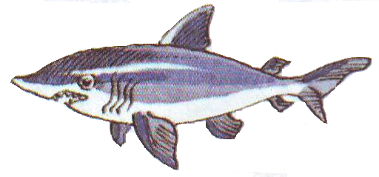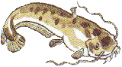
Щука Акула Сом

1. Под водой живёт народ –
Ходит задом наперёд.

2. Ты со мною не знаком?
Я живу на дне морском.
Голова и восемь ног,
Вот и весь я - …

3. На мели сидит,
Усами шевелит,
А гулять пойдёт –
Задом наперёд.

4. Сапожник – не сапожник,
портной – не портной;
держит во рту щетинку,
в руках ножницы.

5. Не хожу и не летаю,
А попробуй, догони!
Я бываю золотая.
Ну-ка, в сказку загляни.

6. В воде она живёт.
Нет клюва, а она клюёт.

7. Он в самом омуте живёт,
Хозяин глубины.
Имеет он огромный рот,
А глазки чуть видны.

8. Вильнёт хвостом
Туда-сюда –
И нет её,
И нет следа.

9. У неё во рту пила.
Под водой она жила
Всех пугала, всех глотала,
А теперь – в котёл попала.

10.И на дне морском глубоком,
И у самых берегов
Кто из рыб электротоком
Отгоняет прочь врагов?

- Рак
- Осьминог
- Рак
- Рак
- Рыба
- Рыба
- Сом
- Рыба
- ЩукаСкат

Отрывки

из

художественных

произведений
Н. Волынец

Жил-был осьминожек. Почему его так назвали? Потому что у него восемь ног. И у его мамы восемь ног, и у папы – тоже. А вот рук ни у кого из них не было. Хорошо это или плохо? Суди сам.
Когда пора обедать, ты прибегаешь домой и сразу за стол. Там уже стоят горячие блинчики и вишнёвое варенье. Но мама требовательно говорит:
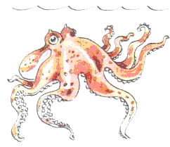
- Помой руки! И чтобы с мылом!
Однако мыть их ой как не хочется! Ведь блинчики с вареньем так и просятся в рот. Но что поделаешь? Надо помыть, да ещё с этим скользким мылом.
А осьминожек садится за стол, и мама не отправляет его мыть руки. Потому что у него есть только ноги. Ну, а кого заставляют мыть ноги перед едой? Смешно.
Или ещё пример. Попробуй бежать на одной ноге. Сразу устанешь, далеко не убежишь. На двух ногах ты побежишь быстрее и дальше. А на восьми? Ещё быстрее и ещё дальше. Жаль, что у человека лишь две ноги.
А как хорошо играть в футбол восемью ногами! Двумя ногами надо всё успеть: и мяч вести, и бежать быстрее противника. А мяч такой непослушный. Вот и хочется подтолкнуть его рукой. Но тут сразу:
- Рука! Штрафной удар!
Осьминожку вести мяч значительно легче. Да и рукой он никогда не сыграет, даже нечаянно. И по мячу он может ударить не одной, а сразу двумя, тремя, четырьмя, пятью, шестью, семью ногами. Попробуй, вратарь, поймай такой мяч! Вот как хорошо осьминожку.
Но в футбол никто не играет босиком. Играют кто в кроссовках, кто в кедах, а кто в ботинках. Их надевают дома. Ты надел один ботинок и зашнуровал. И осьминожек надел один ботинок, зашнуровал. Надели вы и второй ботинок. Ты уже выбежал во двор. А осьминожек надел третий ботинок и зашнуровал. Начали играть в футбол. А осьминожек надел только четвёртый ботинок. Димка забил первый гол. В то время осьминожек надел пятый ботинок. Вы с Димкой подрались, а осьминожек закончил шнуровать шестой ботинок. Димка помирился с тобой. Осьминожек надел уже седьмой ботинок и зашнуровал его.
Играть в футбол надоело, Вы побежали в соседний двор посмотреть на бульдозер. Осьминожек, наконец, надел последний ботинок. Уф!
Да-а. Вот и суди сам: легко ли жить осьминожку?

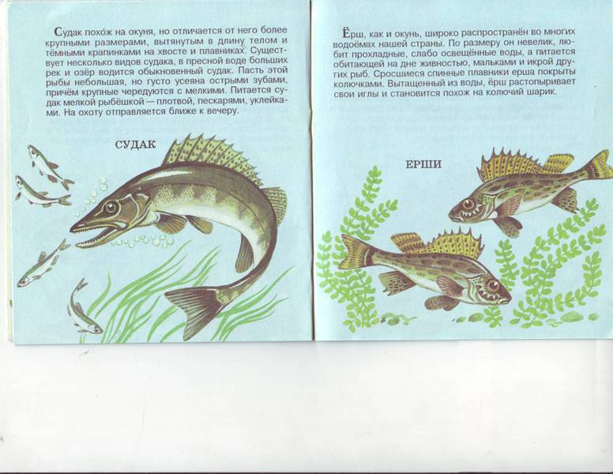
Джанни Родари

- Будь осторожна! – сказала как-то большая рыба рыбке маленькой. – Вот это – крючок! Не трогай его! Не хватай!
- Почему? – спросила маленькая рыбка.
- По двум причинам, - ответила большая рыба. – Начнём с того, что, если ты схватишь его, тебя поймают, обваляют в муке и поджарят на сковородке. А за тем съедят с гарниром из салата!
- Ой, ой! Спасибо тебе большое, что предупредила! Ты спасла мне жизнь! А вторая причина?
- А вторая причина в том, - объяснила большая рыба, - что я сама хочу тебя съесть!

Виталий Бианки

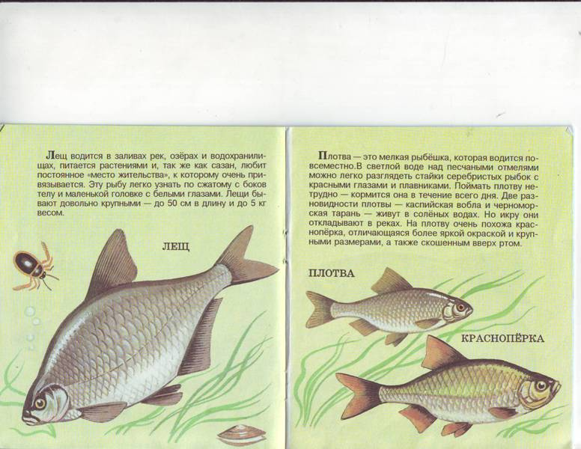
Прилетела муха к речке, а в речке Рыба и Рак – оба с хвостами. Муха к Рыбе:
- Отдай мне твой хвост! Он у тебя для красоты.
- Совсем не для красоты, - отвечает Рыба. – Хвост у меня – руль. Видишь: надо мне на право повернуть – я хвост в право поворачиваю. Надо на лево – я влево хвост кладу. Не могу я тебе свой хвост отдать.
Муха к Раку:
- Отдай мне твой хвост, Рак!
- Не могу отдать, - отвечает Рак. – Ножки у меня слабые, тонкие, я ими грести не могу. А хвост у меня широкий и сильный. Я как шлёпну хвостом по воде, так меня и подбросит. Шлёп, шлёп – и плыву, куда мне надо. Хвост у меня вместо весла

Виталий Бианки

Рыбы тоже спали зимой.
Плотва, язь, елец, ерш и щука большими стаями зимовали в самых глубоких местах.
Пескари спали в ямах с песчаным дном.
Карась зарылся в ил и там пролежал зиму.
В очень сильный мороз там, где во льду не было отдушины, проруби, рыбе не хватало воздуха, и она задохнулась.

Святослав Сахаров

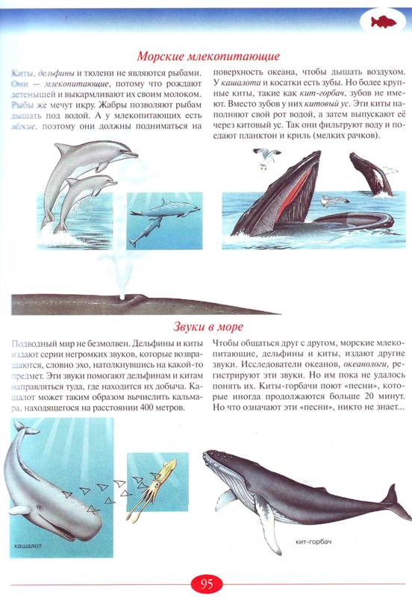

Качается на волнах корабль. Около борта дельфин крутится, чего-то ждёт. Вышел на палубу человек, перегнулся через борт, приладил на спину дельфину железную коробку, шлёпнул по спине – нырнул дельфин.
Святослав Сахаров

Плывёт акула за кораблём, кухонные отбросы поедает.
Мешок из-под мяса?.. В пасть.
Бутылка?.. И её туда же.
Кусок сала на крючке?.. Опасно глотать, да уж больно наживка хороша!
Охнуть акула не успела – очутилась на палубе.
- Ну, как сало?
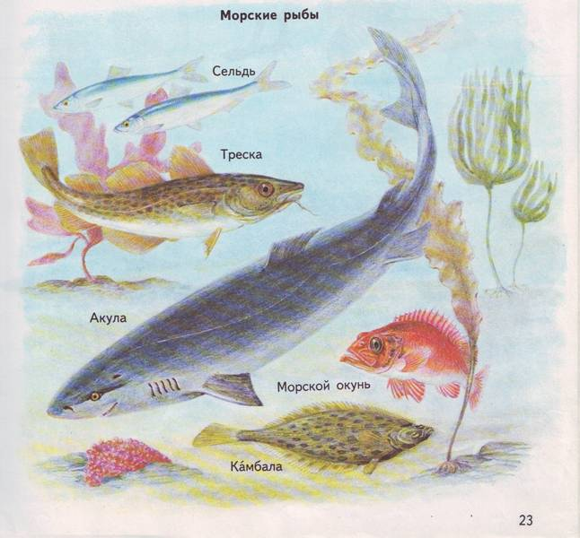
- Горькое.

Святослав Сахаров

Мчится среди волн рыба-меч на носу – никого не боится, никому дороги не уступает.
Навстречу – пароход.
- Может, ему уступишь?
- Никогда!
С разгона носом в борт – трах! Нет меча, сломался. Да-а, видно, кое-кому дорогу всё же уступать надо.
Святослав Сахаров

Неслась под водой рыба, сама себя хвостом подгоняла. Разогналась, из воды выскочила, крылья-плавники расправила и полетела.
- Чем я хуже птицы?
- Голоса у тебя нет.
- А он мне под водой и не нужен.
И обратно в воду – шлёп.

Отрывки

из

стихотворений

Плавают рыбёшки
В нашей речке чистой,
Плавают рыбёшки
Быстро, быстро, быстро!
Рыбки-рыбёшки
Все хороши:
Папы, и мамы,
И малыши!
Рыбки-ребятишки
На больших похожи –
Плавают, как папы,
Тоже, тоже, тоже
Рыбки гуляют
Только в воде
И не гуляют
Больше нигде.

Роберт Деснос

Я сочувствую китам:
По солёным по волнам:
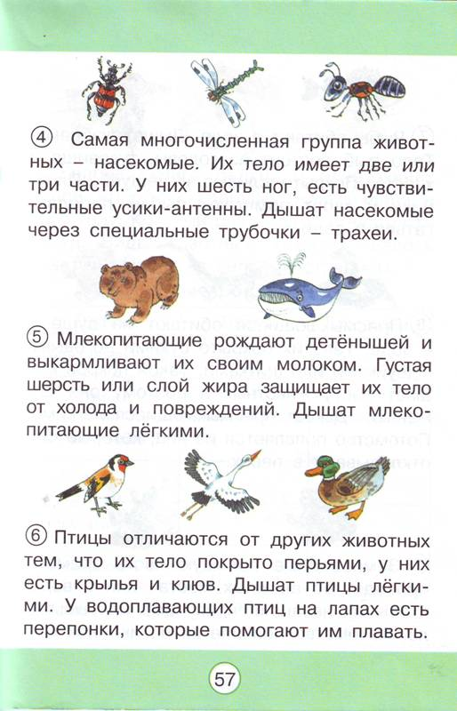
Кит плывёт без передышки,
Ждут кита его детишки,
И совсем не так легко
Доставать им молоко.
И оно холодное.
Пьют его без аппетита
Малыши голодные.
В глубине, на дне морском,
Кит для них построил дом,
Там и спит он без подушки,
А над ним то целый флот, то кораблик проплывёт.
Мирта Агирре

Скажи-ка мне, морской конёк,
Тебе в заливе хоть один
Встречался плачущий дельфин?

Морской конёк, скажи-ка мне.
Колибри водятся на дне?
И есть ли там для них еда
Или с едой у них беда?

На дне, в коралловых садах,
Неужто только соль в плодах?
Скажи, есть в море уголок,
Где был бы сахарный песок?

Всегда ли ты, смешной прыгун?
Наверно, на душе тоска,
Когда ты – конь без седока?

Корней Иванович Чуковский

А рядом прикорнула
Зубастая акула,
Зубастая акула
На солнышке лежит:
Ах, у её малюток,
У бедных акулят,
Уже двенадцать суток
Зубки болят.

Афанасий Афанасьевич Фет

Тепло на солнышке. Весна
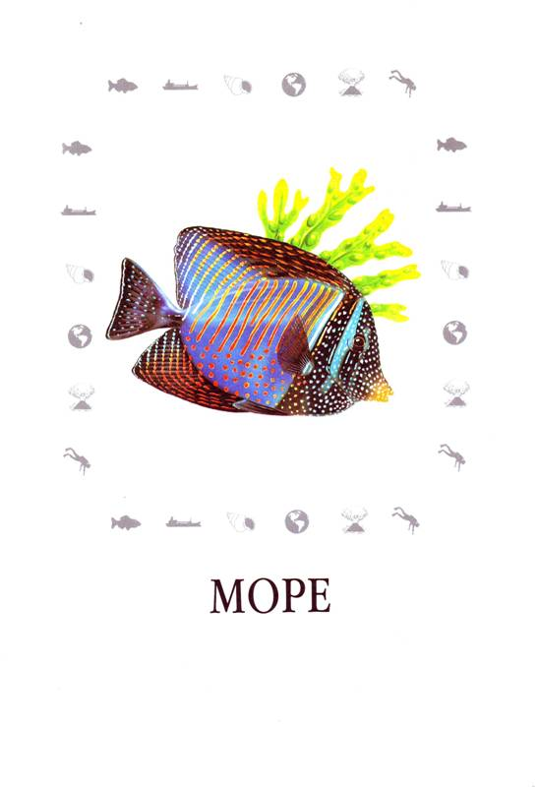
Берёт свои права;
В реке местами глубь ясна,
На дне видна трава.

Чиста холодная струя,
Слежу за поплавком, -
Шалунья – рыбка, вижу я,
Играет с червяком.

Голубоватая спина,
Сама как серебро,
Глаза – бурмистрских два зерна,
Багряное перо.

Играет, не дрогнет под водой.
Пора! Червяк во рту.
Увы, блестящей полосой
Юркнула в темноту.

Но вот опять лукавый глаз
Сверкнул невдалеке.
Постой, авось на этот раз
Повиснешь на крючке!

А. Екимцев

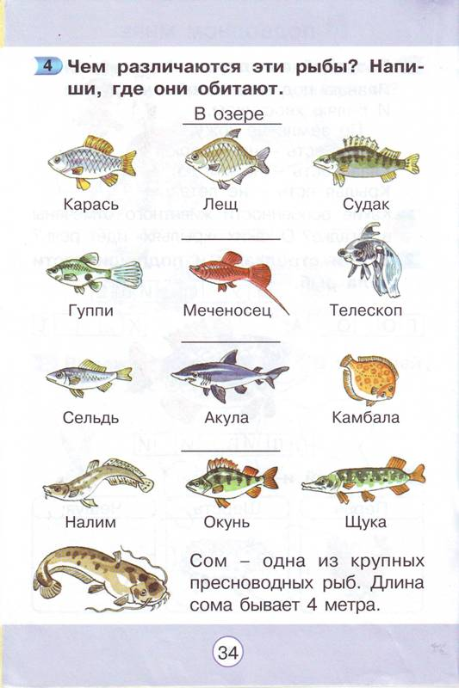
Всё ко дну я прижимаюсь
В темноте морских глубин,
Незаметной быть стараюсь
Превратилась в плоский блин.

И. Мазнин

Никто не любит эту пасть
И не спешит в неё попасть,
Поскольку в ней легко и просто
На веки вечные пропасть:
И судакам
И рыбакам
И разным прочим
Чудакам…

И ты, чтоб избежать напасти,
Не приближайся к этой пасти.

В. Мусатов

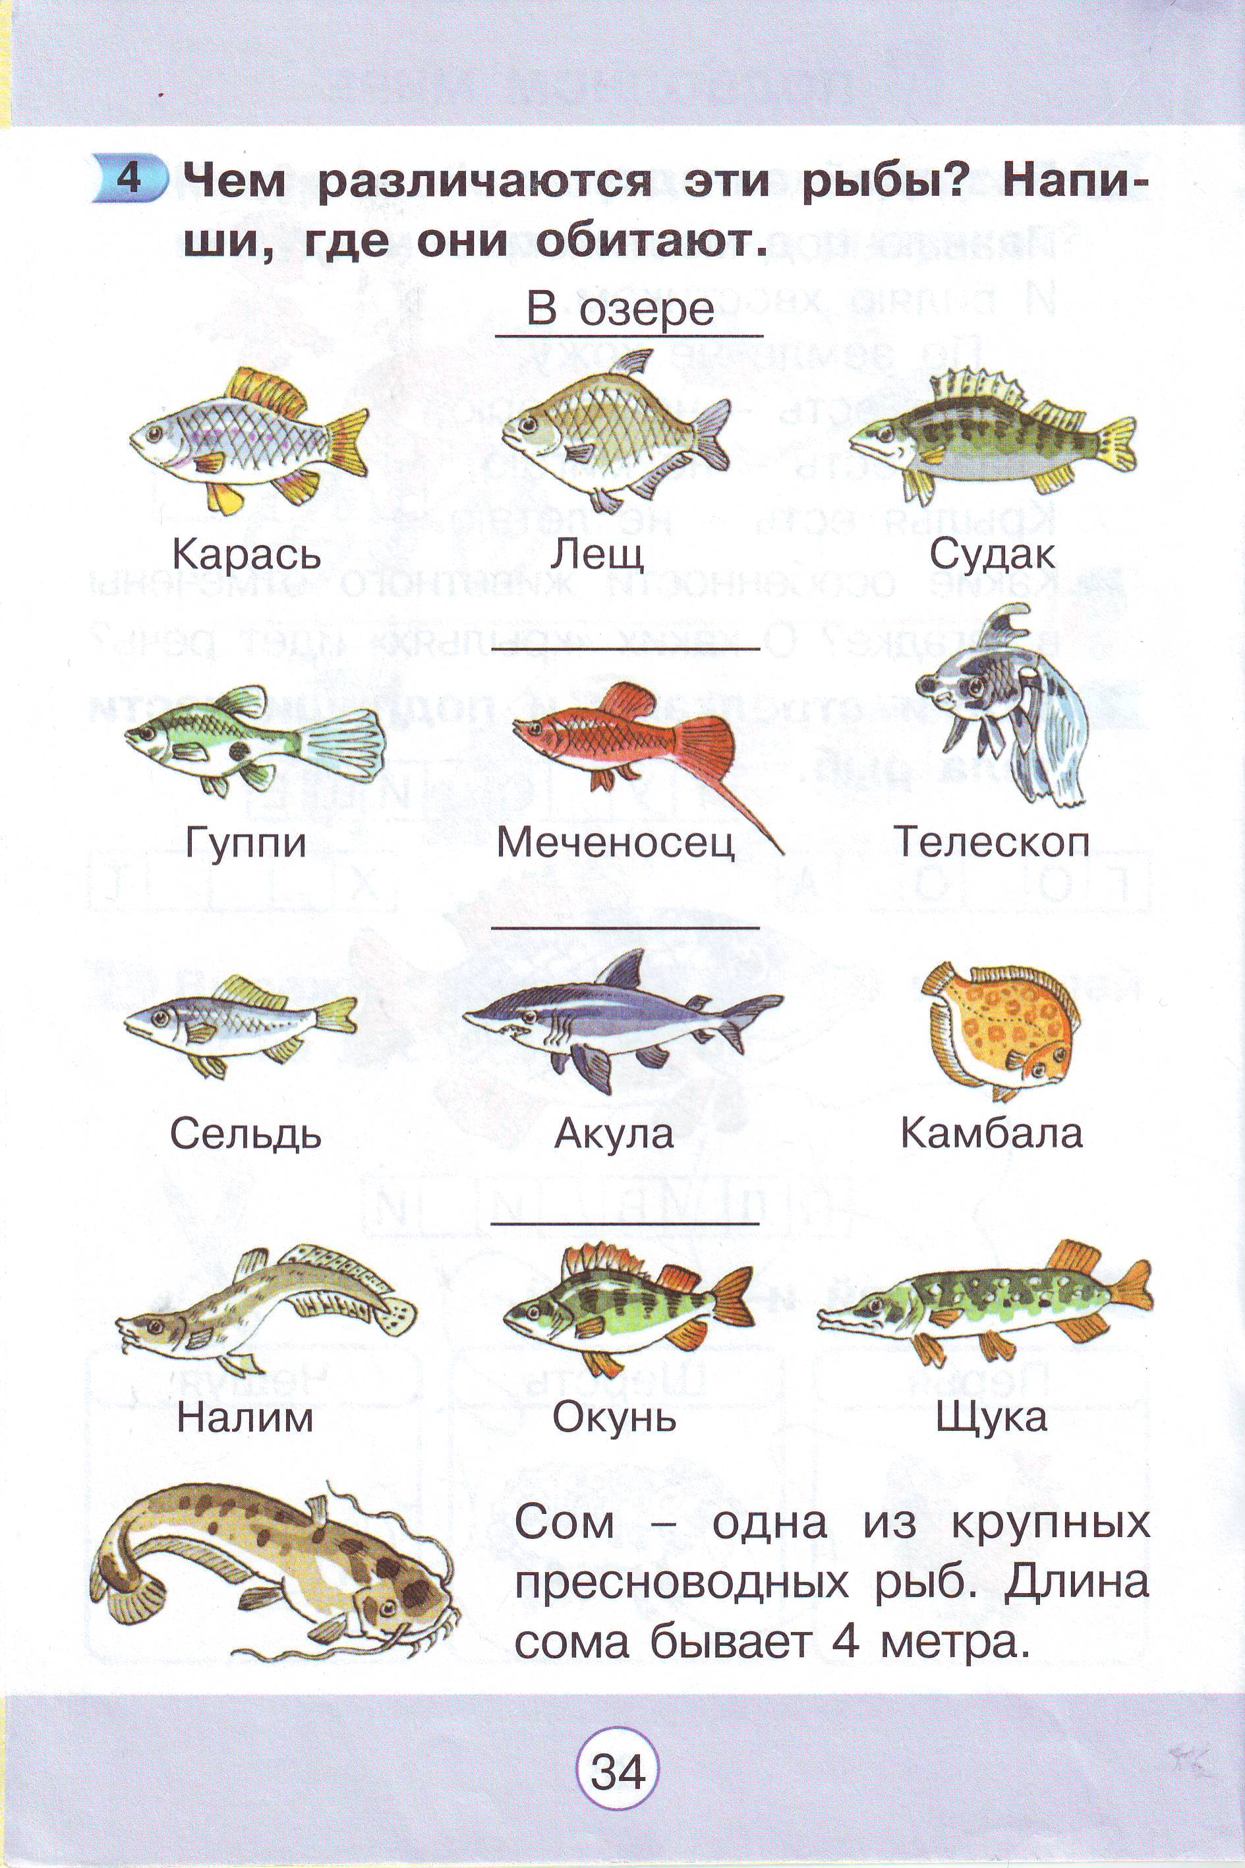
Вильнёт хвостом
Туда-сюда
И нет её,
И нет следа.

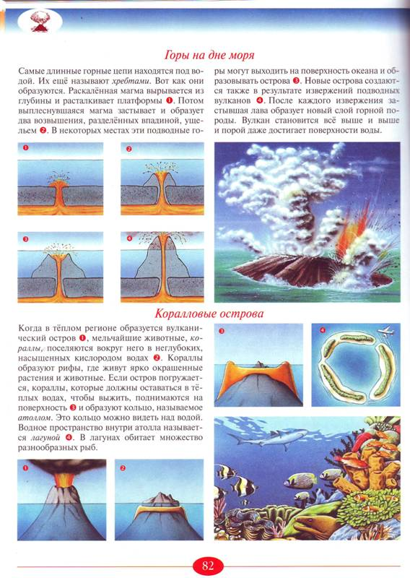

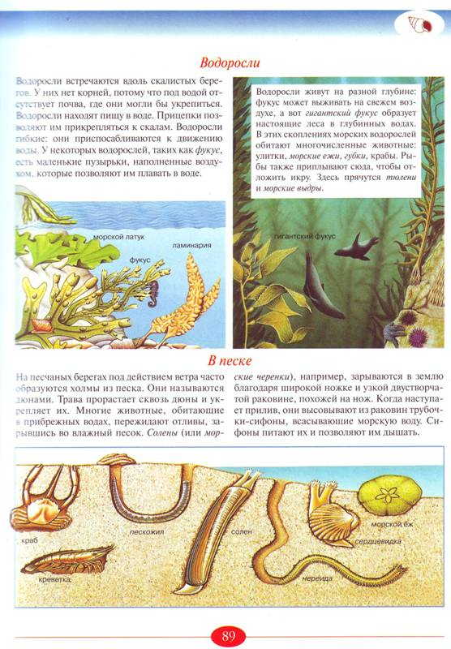

Вопросы
По вертикале:

1. Они живут на разной глубине. Встречаются вдоль скалистых берегов. У них нет корней, потому что под водой отсутствует почва.
2. Он приспособился к жизни в пресной воде, как и все тресковые, он любит холодную воду икру откладывает зимой. Кто это?
3. Хищник, подстерегающий свою добычу в засаде. Вся пасть у неё утыкана острыми зубами, направленными в сторону глотки. Живёт она в реке, с медленным течением и озёрах, где питается плотвой, окунями и ершами.
4. Одна из самых крупных пресноводных рыб на Земле. У этой рыбы голое тело без чешуи, зато природа наградила её длинными усами. Кто это?
5. Дышат рыбы при помощи особых выростов тела. Как они называются?

По горизонтали:

1. Это не рыбы, а млекопитающие. Каждые несколько минут им надо всплывать на поверхность, чтобы вдохнуть воздух. Их детёныши всегда находятся около матери и питаются её молоком в течение года.
2. Водится в заливах рек, озёр и водохранилищ, питается растениями. Он любит постоянное «место жительства». Эту рыбу очень легко узнать по сжатому с боков телу и маленькой головке с большими глазами.
3. Чтобы отложить ценную красную икру эта рыба летом из моря заплывает в мелкую каменистую речку с бурным течением.
4. Небольшая рыба с толстым и широким телом, обитает в прудах и озёрах со стоячей водой и глинистым дном. Кто это?
5. Чудо-юдо великан
На спине везёт фонтан.

Ответы
По вертикале:
1. Водоросли
2. Налим
3. Щука
4. Сом
5. Жабры

По горизонтали:
1. Дельфин
2. Лещ
3. Лосось
4. Карась
5. Кит

